2026年天津市中考道德与法治真题
本试卷分为第Ⅰ卷（选择题）和第Ⅱ卷（非选择题）两部分。第Ⅰ卷为第1页至第5页，第Ⅱ卷为第6页至第8页。试卷满分100分。
答卷前，请务必将自己的姓名、考生号、考点校、考场号、座位号填写在“答题卡”上，并在规定位置粘贴考试用条形码。答题时，务必将答案涂写在“答题卡”上，答案答在试卷上无效。考试结束后，将本试卷和“答题卡”一并交回。
祝你考试顺利！
第Ⅰ卷
注意事项：
1.每题选出答案后，用2B铅笔把“答题卡”上对应题目的答案标号的信息点涂黑。如需改动，用橡皮擦干净后，再选涂其他答案标号的信息点。
2.本卷共24题，每题2分，共48分。在每题给出的四个选项中，只有一项最符合题意。
1. 《礼记・学记》中的“独学而无友，则孤陋而寡闻”倡导的学习方式是（ ）
A. 终身学习 B. 自主学习 C. 合作学习 D. 体验学习
2. 人之相识，贵在相知；人之相知，贵在知心。这说明（ ）
A. 友谊不能没有原则
B. 友谊不是一成不变的
C. 友谊是平等的、双向的
D. 友谊是一种心灵的相遇
3. 为解决子女探望老人停车难问题，某小区划出特定区域，设立“孝心车位”。该做法（ ）
A. 保障人们行使孝亲敬长的权利
B. 倡导人们传承孝亲敬长的美德
C. 体现家庭成员交流方式在变化
D. 为和谐家庭建设提供智力支持
4. 读中华经典，养浩然之气，这对青少年健康成长十分必要。青少年诵读中华经典可以（ ）
A. 充盈精神世界 B. 增强身体素质
C. 锻炼沟通能力 D. 树立全球视野
5. 敢闯敢试的科研追梦人，扎根一线的基层好干部，热心公益的社会志愿者……2026年“最美巾帼奋斗者”以坚守铸就不凡，为中国式现代化建设注入澎湃的巾帼力量。她们的“美”诠释了（ ）
A. 伟大出自平凡，平凡造就伟大
B. 生命的伟大在于获得更多荣誉
C. 只有干大事，才能实现人生价值
D. 一个人的价值取决于其社会认可度
6. 化学课上，学生在老师带领下制作家庭净水器。这有益于（ ）
①培养科学精神 ②增强自我意识
③激发学习兴趣 ④开发创造潜力
A. ①②③ B. ①②④ C. ①③④ D. ②③④
7. “与其寻找光明，不如让自己成为一盏灯。”这句话启迪我们要（ ）
A. 行己有耻 B. 自立自强 C. 心存敬畏 D. 见贤思齐
8. 某校开展心理辅导活动，学生将烦恼写在风筝上，迎着春风奔跑放飞，心情豁然开朗。该活动旨在帮助学生（ ）
A. 学会调节情绪 B. 逃避负面情绪
C. 养成自省习惯 D. 丰富人生阅历
9. 乒乓球女团决赛夺冠后，队员们说：“团体赛不是一个人的单兵作战，我们整个团队都在全力以赴。”对此理解正确的是（ ）
A. 成员数量越多，集体力量越大
B. 个人依靠集体就一定获得成功
C. 坚持集体主义不需要关注个人利益
D. 赢得集体荣誉，需要成员共同奋斗
10. 学校带领学生走进社会“大课堂”，开展“背包里的大思政课”实践活动，旨在引导学生（ ）
A. 体验各种职业 B. 掌握各种技能
C. 主动了解社会 D. 实现自我超越
11. 我国网络消费延续向好向新的良好态势，2025年网上零售额15.97万亿元，同比增长8.6%。这说明网络可以（ ）
A. 助力经济发展 B. 加强文化交流
C. 促进人际交往 D. 扩大就业渠道
12. 高速公路上的应急车道被称为“生命通道”，但侵占应急车道现象时有发生。占用应急车道的驾驶员应该（ ）
A. 遵守社会公德，增强防范能力
B. 制定相关法规，保障公共利益
C. 强化安全意识，提升驾驶技能
D. 遵守交通规则，维护社会秩序
13. 对下列行为表现的微解说正确的是（ ）
序号 | 行为表现 | 微解说
① | 小皓在校园里遇到老师时会主动问好 | 文明有礼
② | 小丽在地铁上主动给有需要的人让座 | 关爱他人
③ | 小明上网时不在无聊信息上浪费精力 | 保护隐私
④ | 小彤在参观时帮助工作人员维持秩序 | 诚实守信

A. ①② B. ①③ C. ②④ D. ③④
14. “人民楷模”布茹玛汗·毛勒朵60多年扎根祖国边疆，在平均海拔4000米以上的边防线上践行“一生只做一件事，我为祖国守边防”的誓言。这表明她（ ）
①心怀爱国之情
②坚持国家利益至上
③承担维护世界和平的责任
④履行维护国家安全的法定义务
A. ①②③ B. ①②④ C. ①③④ D. ②③④
15. “一切法律、行政法规和地方性法规都不得同宪法相抵触。”这说明的是（ ）
A. 宪法的法律效力
B. 宪法的制定和修改程序
C. 宪法的基本原则
D. 宪法的实施和监督机制
16. 《全民阅读促进条例》规定，科学合理规划全民阅读设施建设，有计划地设置覆盖城乡、实用便利、服务高效的全民阅读设施。这有利于保障公民的（ ）
A. 人身权利 B. 政治权利 C. 经济权利 D. 文化权利
17. 道德与法治课上，老师展示了三条信息。这三条信息共同指向的国家机关是（ ）
信息1：忠于事实，忠于法律
信息2：依法独立行使权力
信息3：国家的法律监督机关

A. 监察机关 B. 检察机关 C. 行政机关 D. 审判机关
18. 铁路部门为年满65周岁无陪伴且行动不便的老年旅客提供候车专区、爱心通道、引导帮扶等服务。在法律意义上，这体现了（ ）
A. 司法守护社会公平
B. 不同情况差别对待
C. 同等情况同等对待
D. 践行平等反对特权
19. 天津某社区打造“解铃小院”，在倡导崇德向善邻里关系的同时，将普法宣传与化解矛盾纠纷相结合，营造和谐社区氛围。该社区的做法体现了（ ）
A. 道德的规范作用
B. 法律的教化作用
C. 德治比法治更重要
D. 法治与德治相结合
20. 四渡赤水、飞夺泸定桥、翻雪山、过草地⋯⋯中国工农红军用热血和生命铸就了伟大长征精神。长征精神是（ ）
A. 伟大民族精神的核心
B. 中国共产党的精神之源
C. 中国人民宝贵的精神财富
D. 改革创新精神的具体体现
21. 天津市全面启动2026年城市环境综合整治。落实图中的任务有利于（ ）
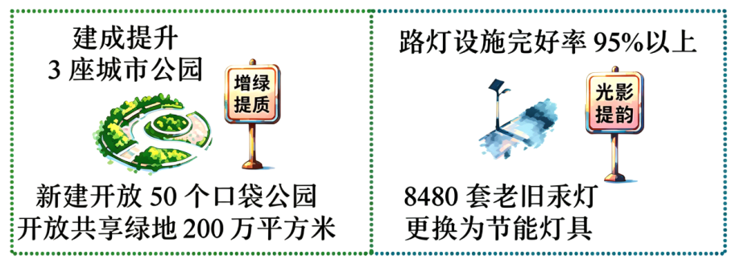
A. 促进城乡经济融合发展
B. 贯彻共商共建共享原则
C. 发挥政府对资源配置的决定性作用
D. 建设资源节约型、环境友好型社会
22. 十四届全国人大四次会议表决通过《中华人民共和国民族团结进步促进法》，为铸牢中华民族共同体意识夯实法治根基。这体现了（ ）
A. 国家强制力保证实施是法律最主要的特征
B. 国家通过立法的方式来保障民族团结进步
C. 平等团结互助和谐的民族关系正逐渐形成
D. 民族区域自治制度是我国的基本政治制度
23. 中国提出全球治理倡议后，又牵头发起成立了“全球治理之友小组”，各国踊跃加入，中国在国际事务中日益发挥重要作用。这表明（ ）
A. 中国参与完善了各种国际规则
B. 公正合理的国际秩序已经建立
C. 中国以实际行动展现大国担当
D. 经济全球化进程是一帆风顺的
24. 2026年4月，第三届全国大学生职业规划大赛在天津落幕。参赛选手带着各自的职业理想奔赴四方，去边疆、进山村、扎进实验室……让青春之花绽放在祖国需要的地方。他们的选择启示我们要（ ）
A. 摒弃传统职业，选择新兴职业
B. 仅从兴趣出发，做好职业规划
C. 肩负时代重任，贡献青春力量
D. 立足个人追求，提升自身素质
第Ⅱ卷
注意事项：
1.用黑色字迹的签字笔将答案写在“答题卡”上。
2.本卷共8题，共52分。根据各题要求，回答问题。
25. 阅读对话，谈谈你怎样认识和对待这些“不同”？
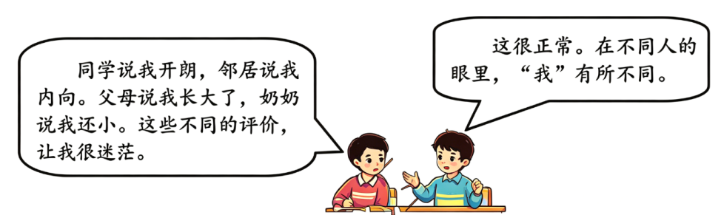
26. 小法官讲述的案例对我们有什么启示？
做善用法律的“明白人”
案例一：中学生小峰的歌词著作权受到侵犯，他通过诉讼成功维权。
案例二：快递员小张送快递时，察觉屋内人员疑似实施电信诈骗。他不动声色地离开并及时报警，为公安机关侦破案件提供了可靠的信息。

27. 天津具有独一无二的文化气质。这里有烟火气十足的泥人张等民俗文化，有点燃革命火种的觉悟社等红色记忆，有从这里诞生、至今仍响彻神州的《歌唱祖国》爱国乐章……文脉绵延，为天津发展注入持久而深厚的生命力。
结合材料，简述守好天津文脉的时代价值。
28. 同学们走进国家博物馆，开展研学活动。依据材料，回答问题。
【赞成就·书写强国心声】
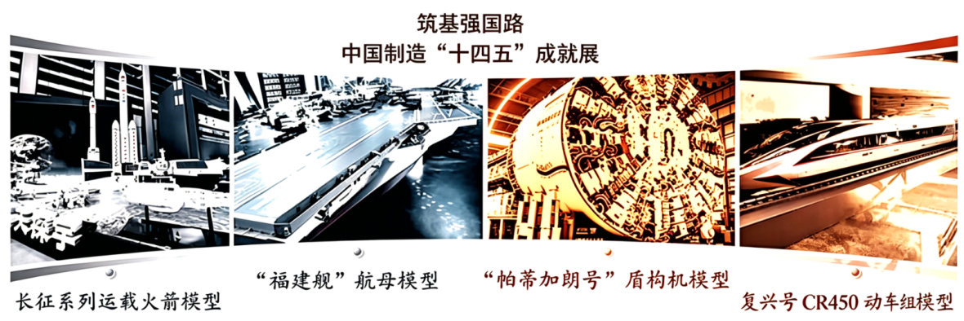
留言一 | 留言二 | 留言三 | 留言四
中国“航天梦”在航天人“小我”融入“大我”的奋斗中逐步实现。有梦想，就有希望，青少年的梦想要 ① | 福建舰的入列让人民军队护国卫疆的综合战力更加凸显。军强才能国安，所以维护国家安全应 ② | “中国盾构”作为中国名片，为越来越多的国家提供技术和设备。中国在与世界的深度互动中 ③ | 大国之大，必有大国之重。从运载火箭到航母编队，从“中国盾构”到中国高铁，这些成就让我们 ④

（1）结合所学知识，分别用一句话续写参观留言。
【话发展·铸就品牌力量】
亮相国家博物馆的天津飞鸽不断铸就品牌向上之力，始终与中国制造业同频共振。
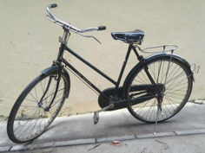 | 从“新中国自主研制的第一辆自行车”到“国礼飞鸽”，一代代飞鸽人用埋头苦干与接力奋斗，书写着热爱与坚持。
集传感器、AI算法于一体的“飞鸽1950碳纤维竞技公路自行车”通过国际自行车联盟技术认证，斩获国家级设计大赛金奖。 |  | 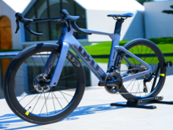
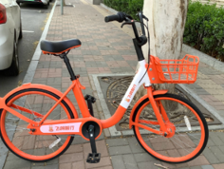 | 如今，飞鸽集团推出智行共享单车，车辆开关锁音效融入相声、快板等本土曲艺元素，为人们低碳出行提供新选择的同时助力文化传播，提升品牌影响力。

（2）简要说明天津飞鸽是怎样铸就品牌向上之力的？
29. 用中长期规划指导经济社会发展是我们党治国理政的重要方式。依据材料，回答问题。
【践行民主·厚植政治底气】
人民当家作主从来不是一句空话，必须落实在国家政治生活之中。
《中华人民共和国国家发展规划法》（节选）
第七条 国家发展规划根据党中央关于制定国民经济和社会发展五年规划的建议和决策部署，由国务院组织编制。
第十二条 编制国家发展规划应当坚持顶层设计和问计于民相统一，健全公众参与机制，鼓励社会参与，通过互联网等途径向社会公开征集意见建议，采取多种方式广泛听取人民群众、企业事业单位和社会各方面的意见建议。
第二十条 国家发展规划经全国人民代表大会审查和批准后公布实施。

（1）上述材料是如何体现人民当家作主的？
【铺展蓝图·奋进津沽新程】
把“十五五”规划蓝图变成“实景图”，天津这样作答。
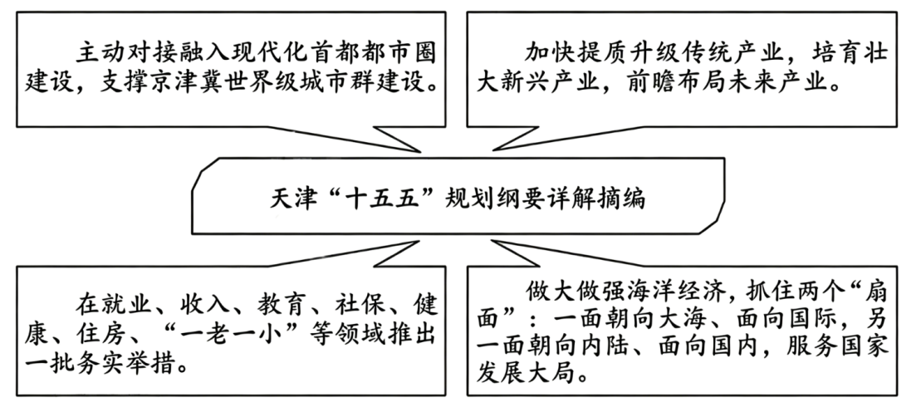
（2）运用所学知识，谈谈天津如何把规划蓝图变成“实景图”。
【畅想未来·描绘家国愿景】
一个接一个的五年规划，既谋国家发展又关注人民幸福。每个“小家”热气腾腾，中国这个“大家”就蒸蒸日上。
（3）请你描绘未来人民生活的样子。（写出两个方面即可）

